JavaEE框架技术

班级：信息22-2 学号：22124120222 姓名：胡安康
实验四：Mybatis的关联映射

一、实验目的
（1）了解对象之间的三种关系；
（2）熟悉关联关系中的嵌套查询和嵌套结果；
（3）掌握一对一、一对多、多对多关联映射；
（4）熟悉Mybatis的缓存机制；
二、实验内容
（1）在实际项目开发中，多对多的关联关系非常常见。以订单和商品为例，一个订单可以包含多种商品，而一种商品又可以属于多个订单，订单和商品属于多对多关联关系，订单和商品之间的关联关系如图。
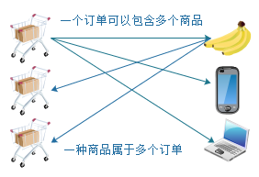
在数据库中，多对多的关联关系通常使用一个中间表来维护，中间表中的订单id作为外键关联订单表的id，中间表中的商品id作为外键关联商品表的id。在mysql中新建mybatis数据库，创建名称为tb_order的订单表、tb_product的商品表和名称为tb_ordersitem 的中间表，同时在表中预先插入几条数据，脚本如下：

# 使用mybatis数据库
USE mybatis;
# 创建一个名称为tb_orders的表
CREATE TABLE tb_orders (
id int(32) PRIMARY KEY AUTO_INCREMENT,
number varchar(32) NOT NULL,
);
# 插入3条数据
INSERT INTO tb_orders VALUES ('1', '1000011');
INSERT INTO tb_orders VALUES ('2', '1000012');
INSERT INTO tb_orders VALUES ('3', '1000013');

USE mybatis;
# 创建一个名称为tb_product的表
CREATE TABLE tb_product (
id INT(32) PRIMARY KEY AUTO_INCREMENT,
NAME VARCHAR(32),
price DOUBLE
);
# 插入3条数据
INSERT INTO tb_product VALUES ('1', 'Java基础入门', '44.5');
INSERT INTO tb_product VALUES ('2', 'Java Web程序开发入门', '38.5');
INSERT INTO tb_product VALUES ('3', 'SSM框架整合实战', '50');
# 创建一个名称为tb_ordersitem 的中间表
CREATE TABLE tb_ordersitem (
id INT(32) PRIMARY KEY AUTO_INCREMENT,
orders_id INT(32),
product_id INT(32),
FOREIGN KEY(orders_id) REFERENCES tb_orders(id),
FOREIGN KEY(product_id) REFERENCES tb_product(id)
);
# 插入3条数据
INSERT INTO tb_ordersitem VALUES ('1', '1', '1');
INSERT INTO tb_ordersitem VALUES ('2', '1', '3');
INSERT INTO tb_ordersitem VALUES ('3', '3', '3');

创建订单持久化类Orders、商品持久化类Product，并编写对应的映射文件OrdersMapper.xml、ProductMapper.xml，其中在OrdersMapper.xml中通过<collection>标签嵌套查询的方式定义一个select语句，实现通过指定id查询对应的订单信息及其关联的商品信息。

（2）修改上一题中的OrdersMapper.xml文件，通过嵌套结果的方式查询订单信息及其关联的商品信息。

三、实验步骤及结果（附程序源代码及运行结果截图）

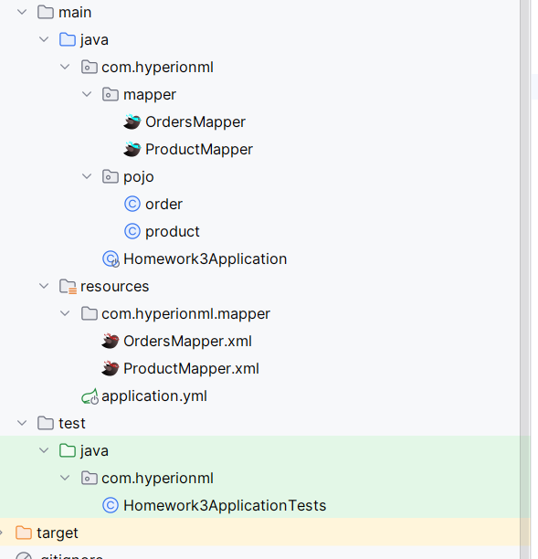
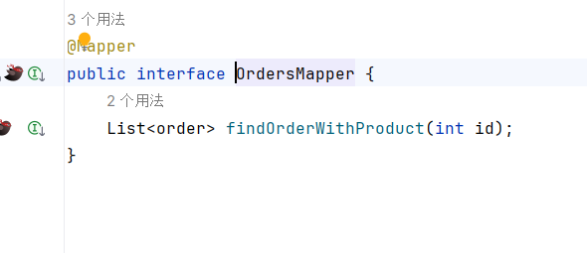
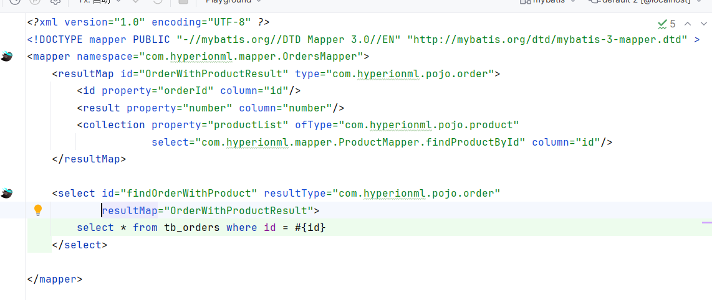
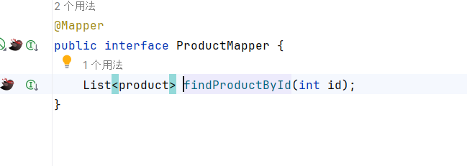
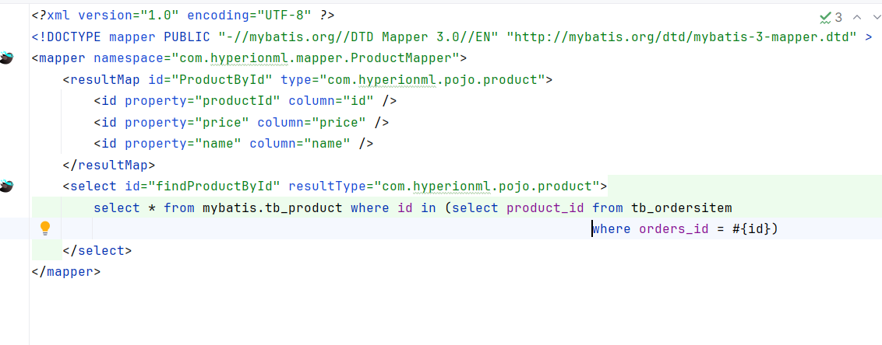

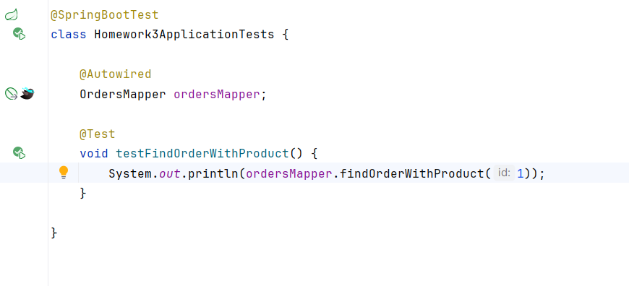

四、实验中遇到的问题及解决方法

